Московский Государственный Технический Университет
имени Н.Э.Баумана

КАФЕДРА СМ-11

Лабораторная работа №3

по курсу «Микропроцессорные системы подводных робототехнических средств»

«Система автоматизированного проектирования
Altium Designer.
Разработка схемы электрической принципиальной»

Москва
2020

Содержание
Введение 3
1 Основные настройки редактора схем электрических принципиальных 3
2 Создание схемы 4
2.1 Размещение компонентов на листе схемы 4
2.2 Использование шин 6
2.3 Создание цепей питания 10
2.4 Задание номиналов элементов 11
3 Присвоение позиционных обозначений элементам схемы 11
4 Обновление элементов, исправленных в библиотеке 12
5 Задание на лабораторную работу 12
6 Литература 13

Введение
Цель работы – освоить основные инструменты разработки электрических принципиальных схем в системе автоматизированного проектирования Altium Designer.

Основные горячие клавиши

Space – поворот компонента или угла;
Shift+Space – смена угла прокладки трассы или цепи, рисования линии;
X – зеркальное отображение компонента относительно вертикали;
Y – зеркальное отображение компонента относительно горизонтали;
G – переключение шага сетки;
F11 – вызов инспектора;
Ctrl+Mouse Wheel – масштабирование изображения;
Нажатая клавиша Shift позволяет выделить несколько компонентов.

1 Основные настройки редактора схем электрических принципиальных
Прежде всего, проделаем основные настройки редактора схем.
На вкладке Properties изменяем единицы измерения на миллиметры (рисунок 1).
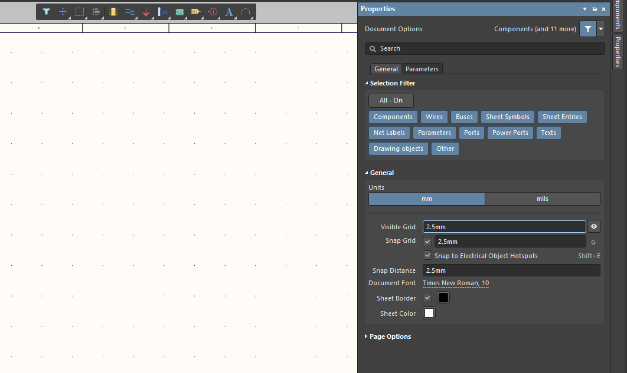Рисунок 1

После этого подключаем к проекту форматку, шаблоны которой представлены в дополнительных материалах к данной работе (рисунок 2).
Выбираем, в зависимости от сложности схемы, формат. Нажатием клавиши G выставляем сетку 2,5 мм.
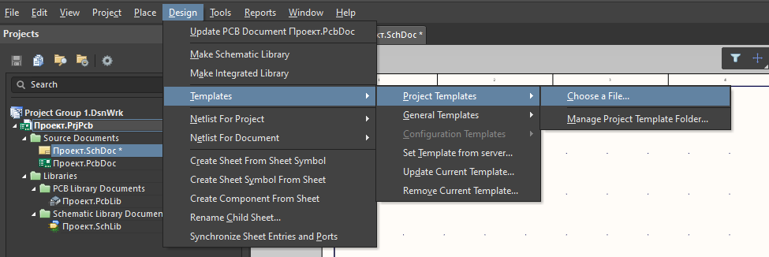
Рисунок 2

Чтобы добавить дополнительные сетки или уже заданные сетки, нужно зайти в меню Preferences – Schematic – Grids (рисунок 3). Здесь представлены дюймовые и метрические сетки. Также можно выбрать стиль сетки (Точки или линии), а также цвет сетки.
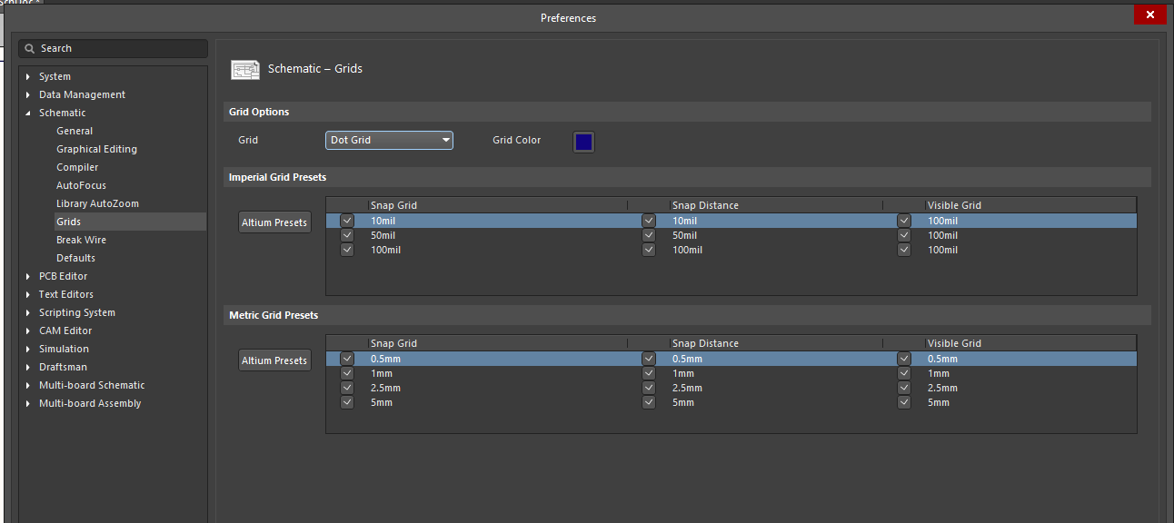
Рисунок 3

2 Создание схемы

2.1 Размещение компонентов на листе схемы
Чтобы создать схему из библиотечных элементов, надо открыть созданные библиотеки. Для этого заходим во вкладку Components и выбираем библиотеку схемных элементов (рисунок 4).
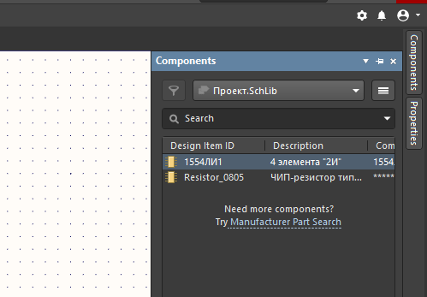
Рисунок 4
Чтобы элемент расположить на листе схемы, его сначала нужно выделить левой кнопкой мышки. Потом зажать левую кнопку, предварительно подведя курсор к названию элемента и удерживая левую кнопку зажатой перетащить элемент на поле схемы. При этом элемент будет перемещаться вслед за курсором, пока левая кнопка зажата.
При втором способе (более простом), нужно дважды щелкнуть по имени элемента в библиотеке. После этого он привяжется к курсору мышки. Чтобы поместить элемент на лист, нужно щелкнуть в нужную точку левой кнопкой мышки. При этом к курсору останется привязанной его копия (это удобно, когда требуется разместить несколько одинаковых элементов, например, вентилей).
Для дальнейшего перемещения элемента по листу, нужно зажать его левой кнопкой мышки (рисунок 5).
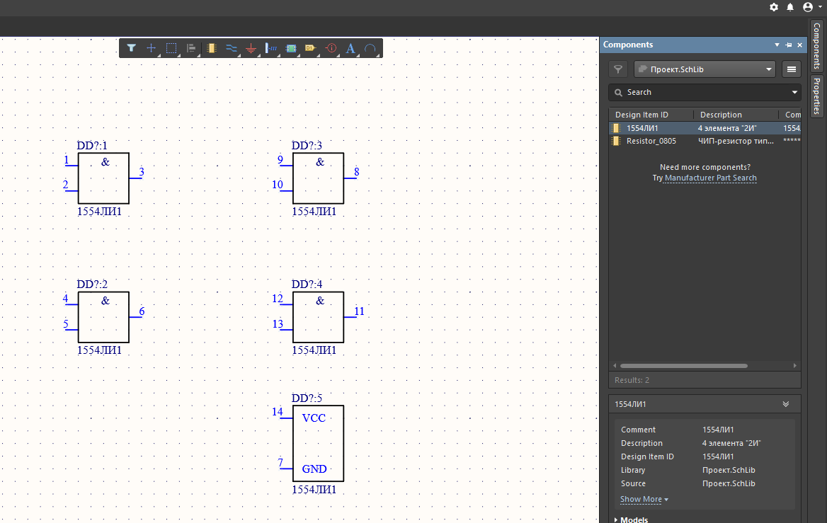
Рисунок 5

Чтобы создать электрическую цепь, соединяющую выводы элементов, нужно выполнить команду "Place / Wire", либо использовать комбинацию горячих клавиш Ctrl+W, либо нажать левой кнопкой мышки на соответствующую пиктограмму (рисунок 6).
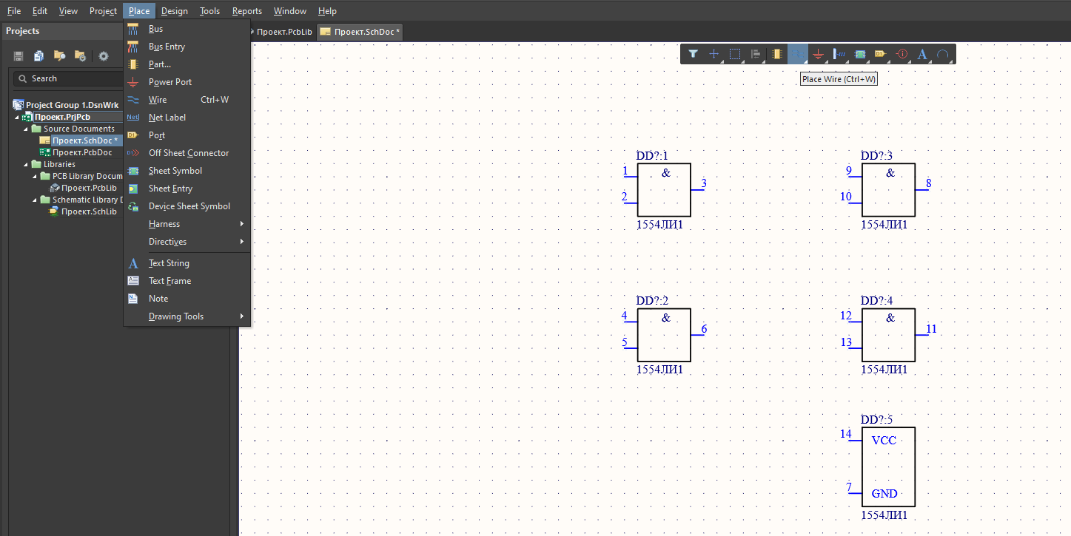
Рисунок 6

Щелчком левой кнопки мыши рисуется цепь, каждый щелчок определяет точку, через которую пойдет цепь, при этом каждая точка отмечается косым перекрестием (рисунок 7).
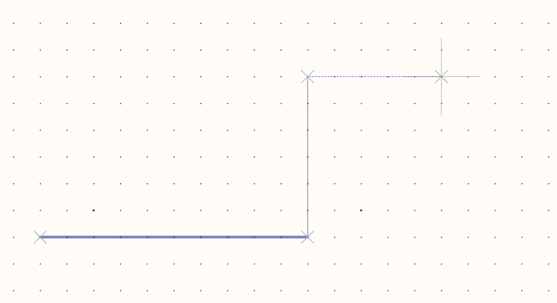
Рисунок 7

Чтобы остановить (прервать) прокладку цепи в каком-либо месте, нужно в эту точку сначала щелкнуть левой кнопкой, затем правой кнопкой мыши. Получим соединения элементов, как показано на рисунке 8.
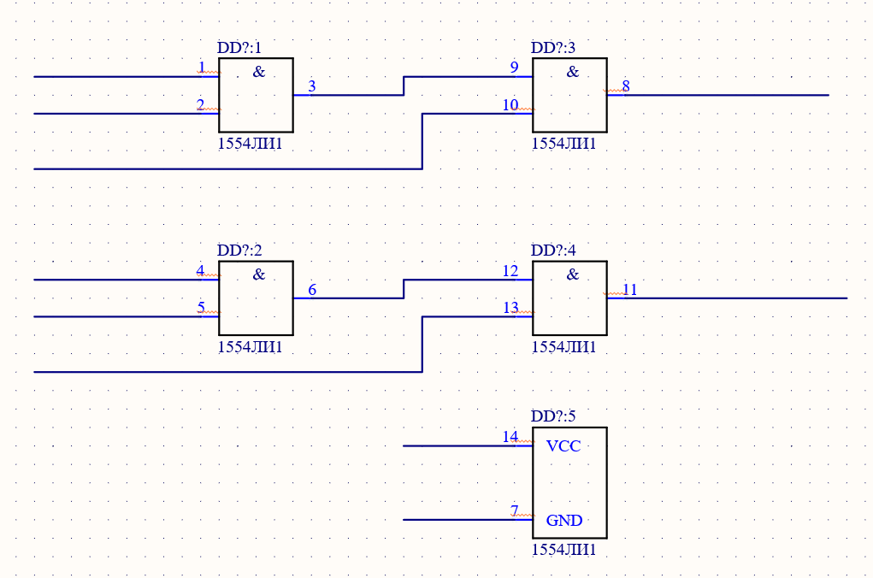
Рисунок 8

2.2 Использование шин
Очень часто в схемах с большим количеством соединений между элементами используются шины (Bus), чтобы облегчить графическое изображение схемы. Данный объект является параметризованным, названия цепей, входящих в шину, должны состоять из буквенного имени и порядкового номера, например, Data0, Data1 и т.д.
В принципе, в шину можно объединять и цепи с другим составом имени (например, Address, Data, Value), но при компиляции проекта программа выдаст предупреждение. А также этот метод не позволит связать листы схемы в многолистовых проектах. Поэтому данный случай применим только для схем, размещающихся на одном листе.
Чтобы разместить шину на листе, нужно выполнить команду «Place/Bus». Принцип рисования и размещения шин такой же, как и для проводников. Разместим две шины как показано на рисунке 9.
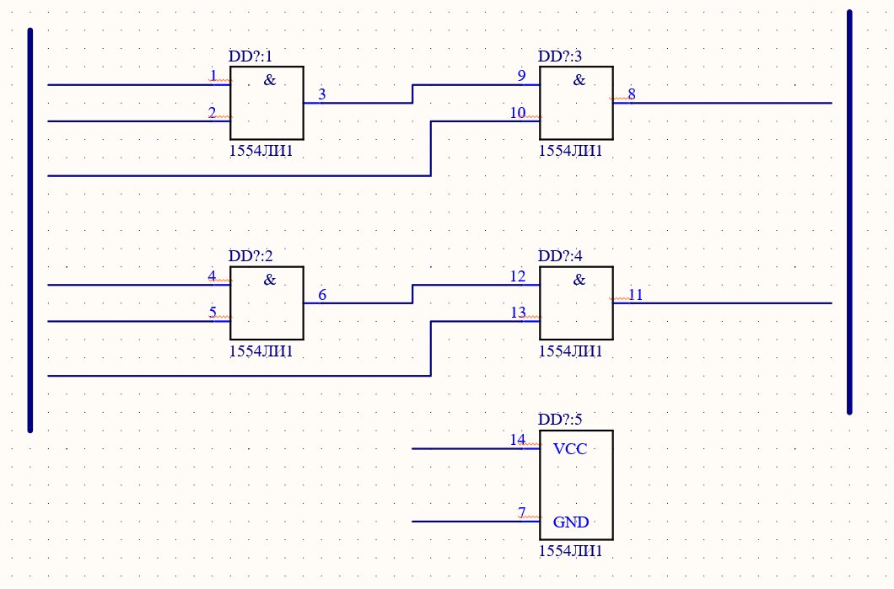
Рисунок 9

Затем на схеме можно разместить входы в шину (Bus entry). В принципе, этот шаг необязателен, но он помогает, когда к шине подходят два проводника в одной точке с двух сторон. Для размещения данных элементов, необходимо выполнить команду «Place/Bus Entry». Чтобы повернуть, элемент, нужно, удерживая его левой кнопкой мыши, нажать пробел. Результат показан на рисунке 10.
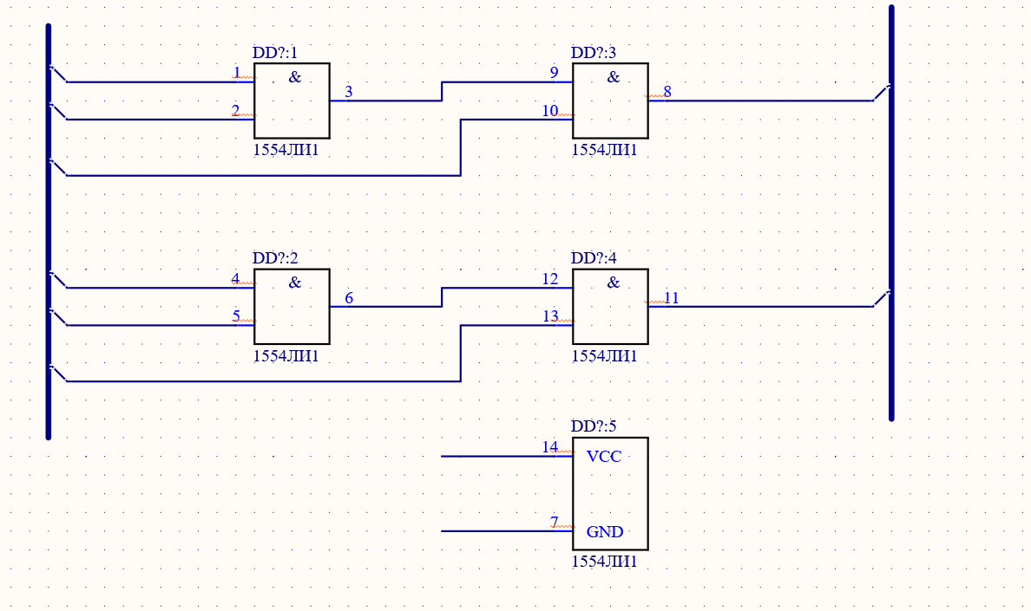
Рисунок 10

Следующим шагом является присвоение имен цепям в проекте. Программа автоматически дает имена по умолчанию, но иногда цепи необходимо переименовать (при использовании шины всегда). Чтобы узнать имя цепи, необходимо к ней подвести курсор мышки и имя цепи высветится во всплывающем окне (рисунок 11).
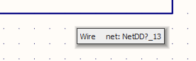
Рисунок 11

Для переименования цепи необходимо добавить к ней «Ярлык» (Net Label), это выполняется командой «Place/ Net Label». Ярлык привяжется к курсору мышки, добавляем его на нужную цепь (рисунок 12).
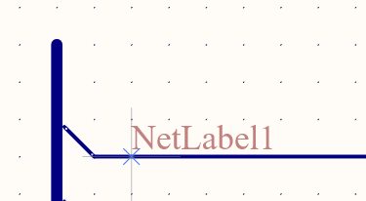
Рисунок 12

После этого меняем название цепи на нужное, например, Input_Data0. Для этого выделяем ярлык и заходим в меню Properties (рисунок 13).
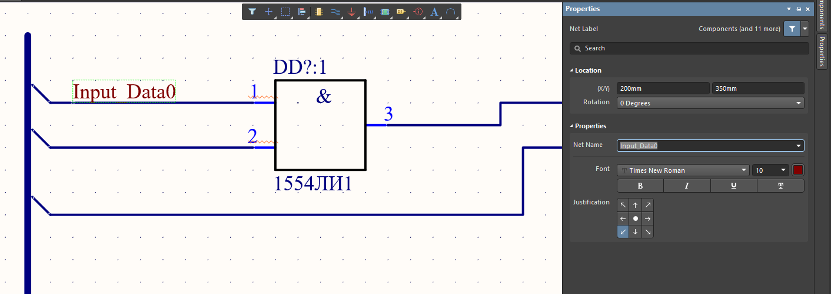
Рисунок 13

Затем, чтобы разместить ярлыки для других цепей в шине, мы применим быстрое копирование. Для этого выделяем созданный ярлык, затем зажимаем клавишу Shift, удерживая ее нажатой, левой кнопкой «вытаскиваем» копию ярлыка. При этом видим, что новый ярлык имеет название Input_Data1. Размещаем его на следующей цепи. Повторяем процедуру требуемое количество раз. Результат представлен на рисунке 14.
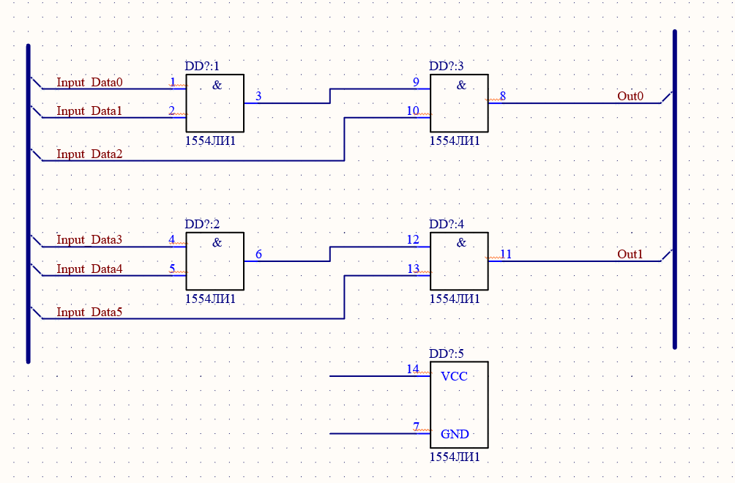
Рисунок 14

В заключение, мы должны дать имя шинам в проекте. Имена шин формируются следующим образом: <Имя шины> [<Начальный цифровой индекс> .. <Конечный цифровой индекс>]. В нашем случае левая шина будет иметь имя
Input_Data[5..0], правая шина – Out[1..0]. Чтобы дать имя шине, также используется ярлык. Результат показан на рисунке 15.
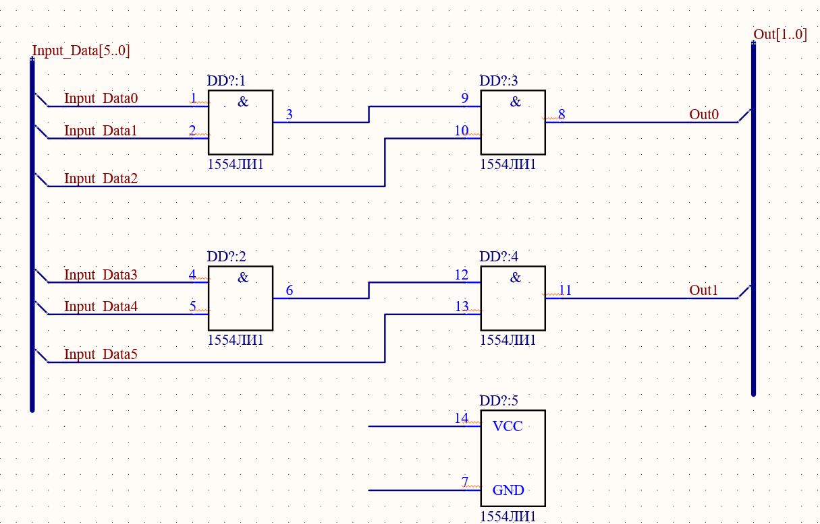
Рисунок 15

До этого момента, созданные нами цепи не являются законченными, поскольку подключены только к одному элементу. Допустим, что входные сигналы поступают с разъема. Тогда мы размещаем на листе схемы разъем и выполняем к нему подключение входных цепей (рисунок 16). Также и выходные цепи должны быть подключены к какому-либо элементу (элементам).
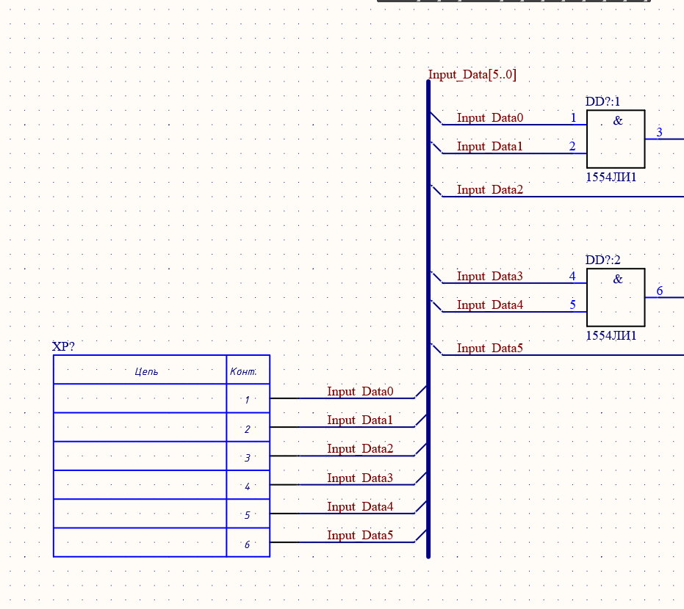
Рисунок 16

2.3 Создание цепей питания
Цепи питания являются особыми цепями за счет того, что они подключаются практически к каждому компоненту схемы. Для удобства их изображения и подключения используют так называемые порты (VCC Power port и GND Power port), для создания которых используются соответствующие пиктограммы (рисунок 17).
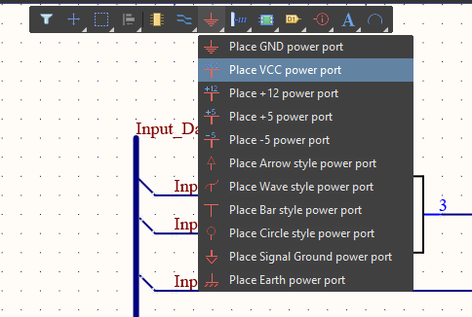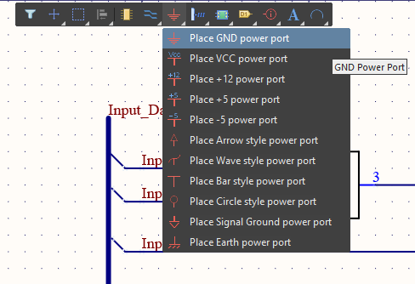
Рисунок 17

Подключим элемент 1554ЛИ1 к питанию. Для этого размещаем порты питания, как показано на рисунке 18.
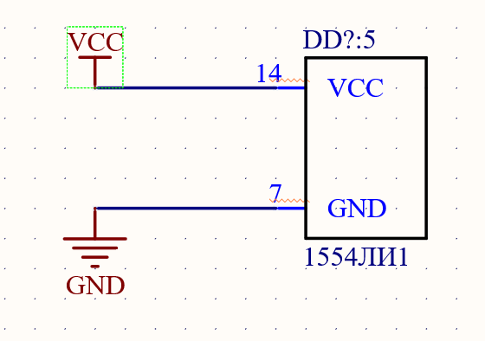
Рисунок 18

Такое изображение неудобно, поэтому выделяем порт и заходим в меню Properties, где производим настройки, как показано на рисунке 19.
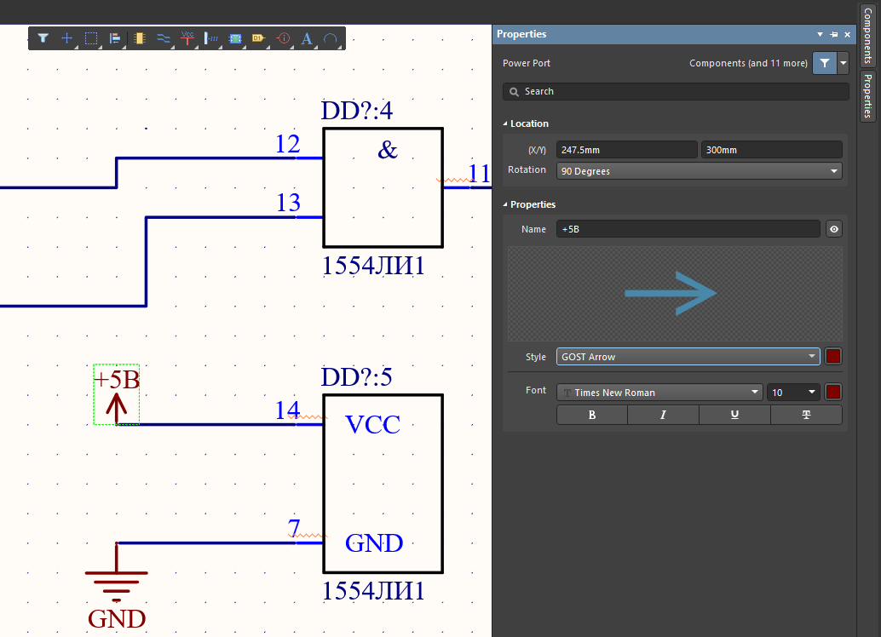
Рисунок 19
Аналогично поступаем и с портом цепи общий (название скроем). Результат представлен на рисунке 20.
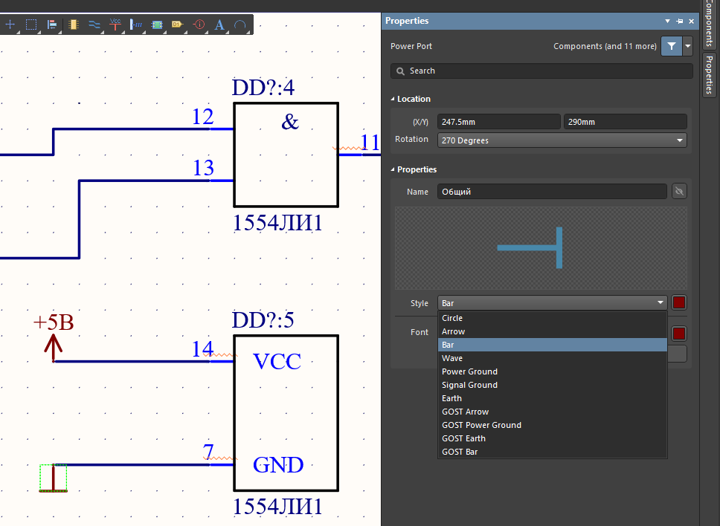
Рисунок 20

2.4 Задание номиналов элементов
Чтобы ввести номинал элемента или его обозначение, нужно выделить элемент и зайти в меню Properties, в появившемся окне в поле Comment задать нужную информацию (рисунок 21). Чтобы скрыть данную информацию, нужно нажать на «глазок», расположенный рядом (при этом он станет зачеркнутым).
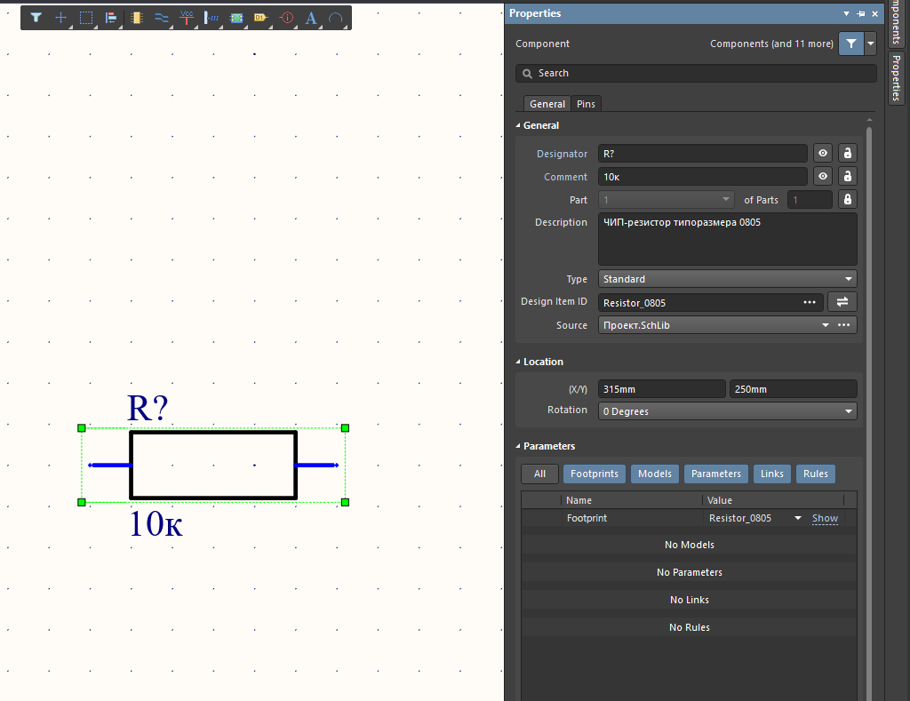
Рисунок 21

3 Присвоение позиционных обозначений элементам схемы
После завершения создания схемы нужно, чтобы все элементы получили свои позиционные обозначения. Для этого нужно зайти в меню Tools/Annotations/ Annotate Schematics... Появится диалоговое окно, показанное на рисунке 22.
В данном окне нужно выбрать правило нумерации Down then across (Сверху вниз – слева направо), затем нажать кнопку Update change list, в списке элементы получат свои номера, затем нажать кнопку Accept Changes. Появится следующая табличка, в которой нужно нажать кнопку Execute Changes.
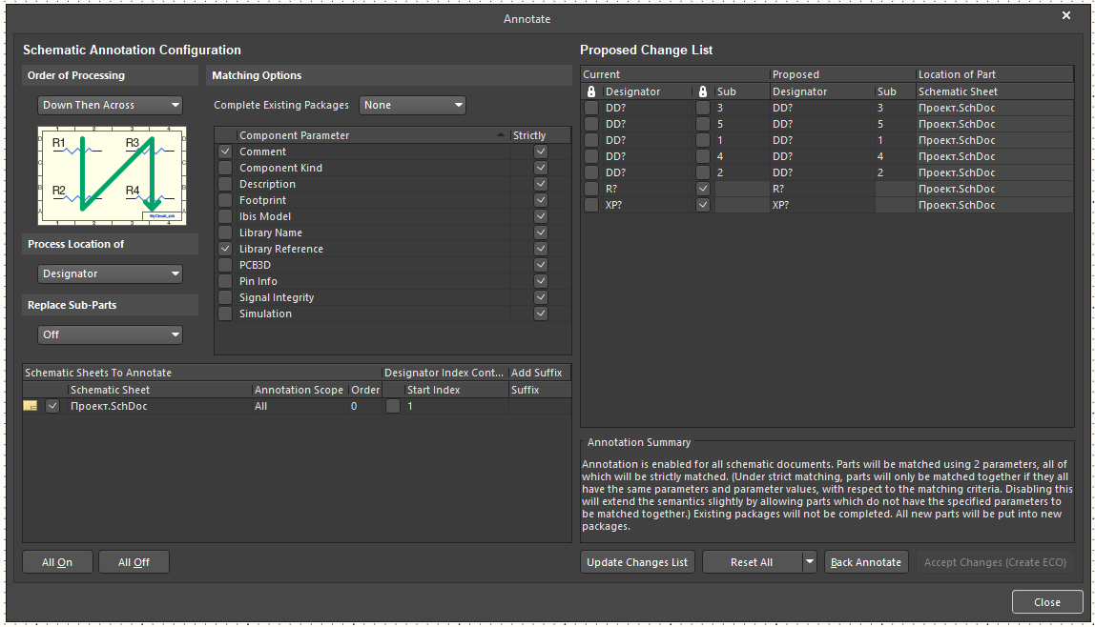
Рисунок 22

4 Обновление элементов, исправленных в библиотеке
Очень часто при проектировании схемы приходится корректировать УГО элемента. Чтобы его заменить в схеме, можно действовать двумя путями.
Можно удалить элемент, затем поставить на его место измененный. Так можно поступать, когда изменению подвергся один элемент.
При изменении нескольких элементов, чтобы их обновить, нужно выполнить команду из меню Tools – Update from libraries.
Программа проведет сравнения элементов библиотеки с размещенными на поле схемы и при наличии изменений, предложит заменить такие элементы.
ВНИМАНИЕ!!! Вносить изменения нужно осторожно, после выполнения данной процедуры нужно внимательно просмотреть схему, поскольку новый УГО займет место старого, при этом могут нарушиться подключения к его выводам. При необходимости, подключение цепей нужно будет поправить.
Иногда проще удалить элемент, затем вместо него разместить исправленный.

5 Задание на лабораторную работу
1. При помощи модуля Schematic создать схему электрическую принципиальную устройства, разрабатываемого в курсовом проектировании.
2. Перенумеровать позиционные обозначения в соответствии с ГОСТ.
3. Конвертировать созданную схему в AutoCAD. Для этого необходимо зайти в меню File/Export/(DXF/DWG). В появившемся диалоговом окне выбрать версию, в которой будет сохранена схема, формат файла и единицы измерения, как показано на рисунке 23.
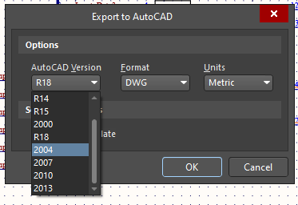
Рисунок 23
4. Оформить схему в соответствии с приложенными примерами.

6 Литература
1. А. В. Лопаткин. Проектирование печатных плат в Altium Designer. М.: ДМК Пресс, 2016.-400 с.: ил.

